令和４年度版
足利市国民健康保険に加入されている40～74歳の方へ
事業主健診（定期健康診断）等の結果提供のお願い

下記の趣旨をご確認いただき、健診結果提供にご協力をお願いします。
対象者下記３つとも☑該当する方
足利市
イメージキャラクター
「たかうじ君」
□１ 足利市国民健康保険に加入中（令和４年4月1日から現在まで）
□２ ４０～７４歳 ※令和５年3月31日現在の年齢
（昭和2３年4月1日～昭和5８年3月31日生まれ）
（昭和22年4月2日～昭和23年3月31日生まれの方は健診日が75歳の誕生日前）
□３ 特定健康診査や足利市国保人間ドックを「受けていない」か、または「受診予定がない」
健診結果の提供方法は？

１ ホームページから、提供同意書をダウンロードしてください。お電話又はWEBからお申込いただければ、説明文、提供同意書、返信用封筒を保険年金課から郵送いたします。
２ 「提供同意書」と「健診結果のコピー」の返送をお願いします。
- 健診結果のコピーは検査数値の他、医療機関名、医師氏名、総合判定結果がわかる
ようにお願いいたします。
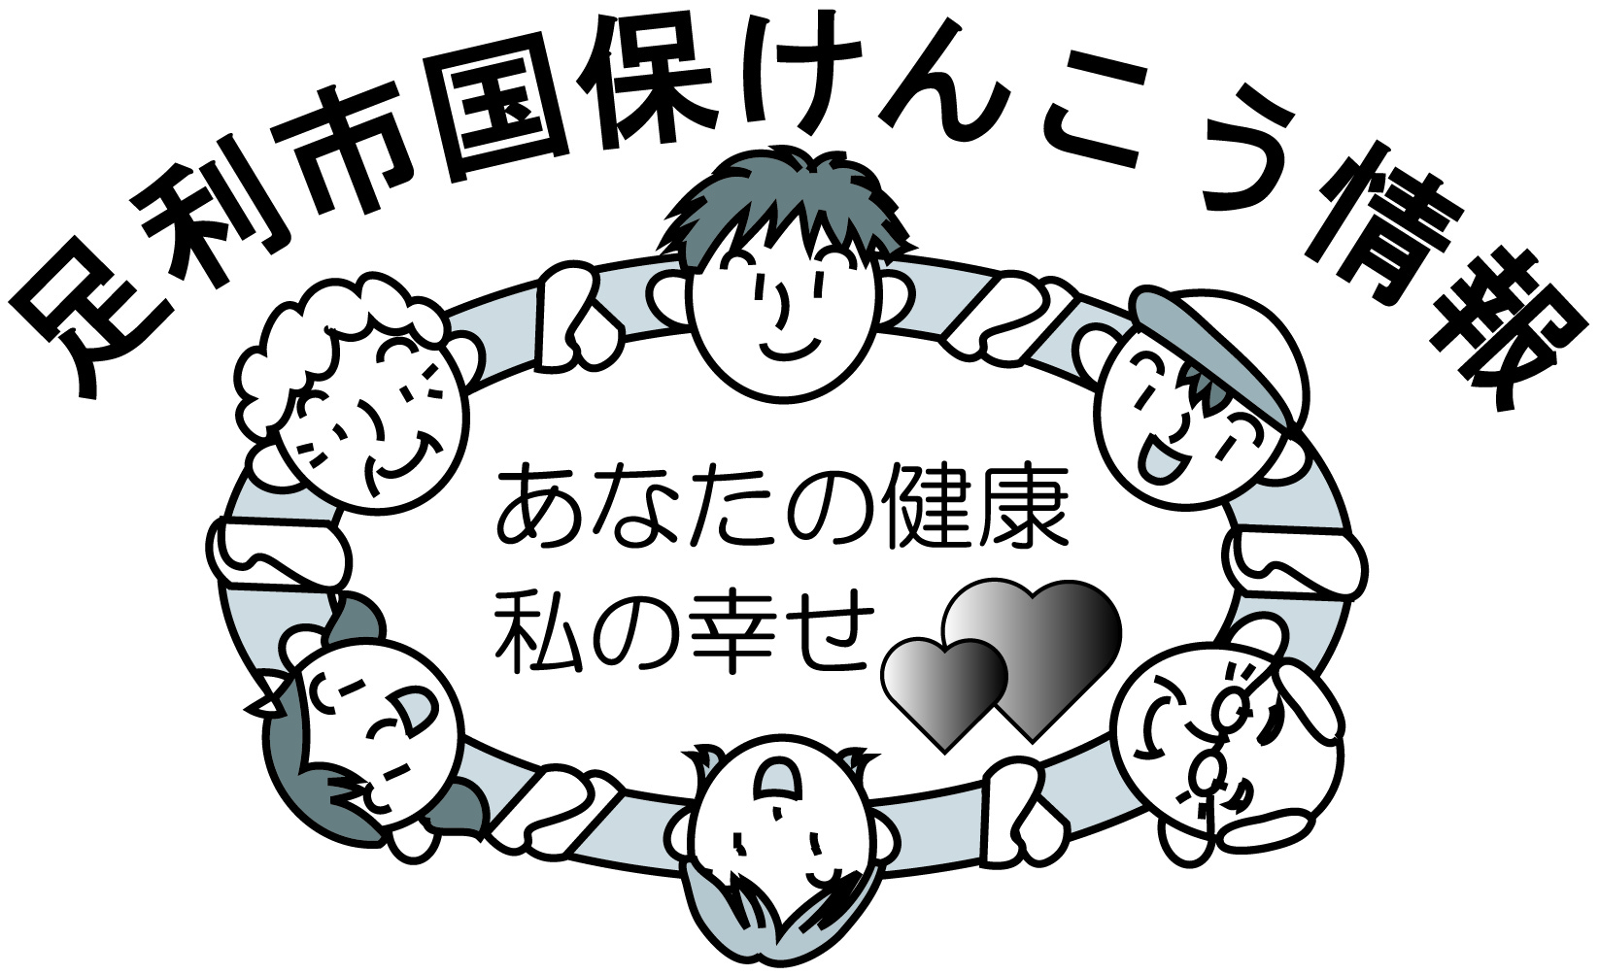
事業主健診の結果を提供いただく理由は？
事業主健診の結果データをご提供いただければ、特定健康診査を実施したものとして登録され、健診結果に基づき対象となられた方には特定保健指導のご案内をさせていただきます。
また、提供いただいた情報は、マイナポータルで閲覧できるようになります。
（令和2年度以降に受診したものから）
健診結果を提供するとどうなるの？

ご提供いただきました健診結果は、特定健康診査として取り扱いさせていただき、その結果により特定保健指導（おなかすっきりプラン）を無料で利用いただくことができます。
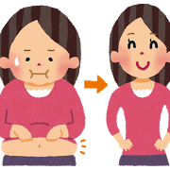
特定保健指導「おなかすっきりプラン」って？

自分で生活習慣の改善に取り組んでいる方にも専門家のサポートが、
受けられるため、改善効果を上げるのに役立ちます。
内容：保健師または、管理栄養士の個別相談（健診結果や食生活・運動など）
★「国保けんしん応援事業」対象健診の1つです。
事業主健診の結果を1月末までに提供し、市で実施する各種がん検診・歯周疾患検診の中から3つ以上受診すると、抽選で2,000円分の賞品が当たります。
（JA足利農産物直売所共通お買物券・QUOカード・全国共通お食事券のいずれか1種類）
詳細については、市ホームページをご覧ください）

★「健康マイレージ」のポイント対象となります。（3ポイント）
労働安全衛生法の保健指導との違いは？

医療保険者の義務となっている特定保健指導は、足利市国民健康保険で実施されます。
労働安全衛生法により事業者の努力義務となっている保健指導は、労働者の状況に応じて、幅広い指導を従来と同様に実施されます。
特定健康診査の検査項目は何ですか？
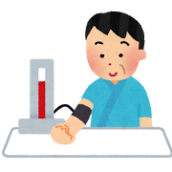
特定健康診査の検査項目は事業主健診の検査項目に含まれています。
＊事業主健診（定期健康診断）とは労働安全法に基づき、事業主様に
実施が義務付けられている健診のことです。

検 査 項 目 の 比 較
（関係検査項目のみ）
検査項目 |  | 特定健康診査 | 事業主  健診 | 検査項目 |  | 特定健康診査 |  |  | 事業主  健診
身体計測 | 身長 | ○ | ○ | 生化学  検査 | 中性脂肪 | ○ |  |  | ○
 | 体重 | ○ | ○ |  | HDL  ｺﾚｽﾃﾛｰﾙ | ○ |  |  | ○
 | BMI | ○ | ○ |  | LDLｺﾚｽﾃﾛｰﾙ | ○ |  |  | ○
 | 腹囲 | ○ | ○ |  | AST(GOT) | ○ |  |  | ○
既往歴 |  | ○ | ○ |  | ALT(GPT) | ○ |  |  | ○
自覚症状 |  | ○ | ○ |  | γ-GT(γ-GTP) | ○ |  |  | ○
他覚症状 |  | ○ | ○ | 血糖検査 | 空腹時血糖 | ● |  |  | ●
血圧 |  | ○ | ○ |  | HbA1c | ● |  |  | ●
尿検査 | 尿糖 | ○ | ○ | 質問票 | 服薬 | ○ |  |  | ＊
 | 尿蛋白 | ○ | ○ |  | 喫煙 | ○ |  |  | ＊
医師の診断 |  | ○ | ○ | 医療機関名・医師氏名 |  |  | ○ | ○
〇…必須項目 ●…いずれかの項目の実施で可
＊…事業主健診で実施していない場合は国保で追加実施

※ 糖尿病性腎症予防のため、足利市国保で指定する項目として腎機能検査（血清クレアチニン検査とｅＧＦＲ）の結果の提供もお願いいたします。

※ 事業主健診等の結果をご提供頂く場合は、上記項目の検査数値の他、医療機関名、医師氏名、総合判定結果がわかるようにコピーをお願いいたします。

お問い合わせ先
足利市保険年金課国民健康保険担当 電話（０２８４）２０－２１４７

